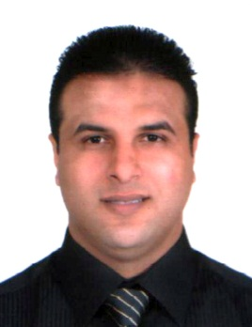
Miftah Mohamed
Né le 14/08/1978 , marie , père 1enfant
Rue Imam Elboukhari N°45 lmaârif .Casablanca
Télé : 06.66.50.90.63
Mail :miftah.mohamed04@gmail.com
FORMATIONS
1999 : Baccalauréat lettre « section sport »
2002 -2004 : Opérateur en informatique de gestion.
2007 – 2008 : Permis de conduire toutes catégories «B-C- D -EC »
2008 : Attestation de permis de confiance « OFPPT »
2009 -2010 : Attestation de formation de conducteur routier
« OFPPT »
Expériences professionnels
01/08/2003 - 30/08/2003 : stage de la comptabilité maritime a
« OCP » port de Casablanca.
Du 01/03/ au 30/10 2009 : Chauffeur de transport personnelle « Sotratop ».
02/2010 – 08/2010 : Chauffeur coursier à société « Mapafe »
2010 - 2013: Coursier etCommercial a cabinet « Saccom »
Compétences spécifiques
Langues : Arabe , Français , Anglais
Bureautique : Word , Excel , Access
Centres d’intérêt
Voyages , Sport , lecture , Ecriture

